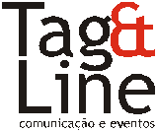

ESTÃO ABERTAS AS INSCRIÇÕES PARA O PROJETO CULTURAL GRATUITO – VIA CULTURAL MIX

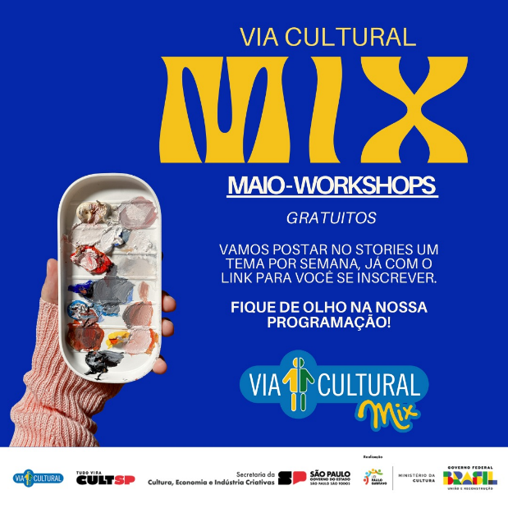

Uma Oportunidade para quem gosta e quer viver de cultura

O projeto VIA CULTURAL MIX é a cara do Instituto Via Cultural que chega com tudo este ano, levando novamente cultura e conhecimento a todos. A Via Cultural trabalha pela democratização da cultura e nesta edição do Via Cultural Mix as atividades ganham mais força com o fomento da Lei Paulo Gustavo e com o apoio dos Equipamentos Municipais de Cultura.

O projeto é uma realização do Instituto Via Cultural e pretende fomentar a cultura, abordar as diferentes etnias, vontades, realidades e sonhos dos paulistanos, além da experimentação nas artes e comunicação, promovendo novos diálogos e convivência para o público em geral. Vale dizer que o público de São Paulo também está dentro, pois o projeto vem com toda uma programação de cursos online.

Com uma programação de atividades culturais presenciais e on-line para toda a população que tenha interesse em Cultura e que vai até final de novembro, o Instituto leva formação cultural e arte de forma gratuita e acessível.

As inscrições para o projeto que tem início agora em maio já estão abertas, todos podem se inscrever. Aberto para todas as idades, gêneros e etnias e de forma gratuita.

O projeto pretende aproximar a população do mundo das artes e cultura por meio de workshops e formações culturais que incluem: oficinas de Leitura e Literatura, Dramaturgia, Expressão Corporal, Danças Circulares, Fotografia Cênica, Derivas audiovisuais, e toda uma programação online com Oficinas de Fotografia, de Aquarela, Pinturas Especiais Contação de Histórias, Saraus e Podcasts.

A diretora do Instituto Via Cultural, Anna Lucia Marcondes ressalta que foi criada uma rede e um propósito, “onde envolvemos profissionais das mídias sociais, desenvolvedores, criadores, especialistas, educadores, profissionais das artes visuais e organizadores, fazendo a cadeia produtiva cultural se articular, trabalhar, e oportunizar uma mudança de comportamento de contemplativo para ativo no público-alvo envolvido”.

Começamos em maio com a programação de abertura. As outras atividades do projeto serão divulgadas em breve! Aguardem!

ATIVIDADES E SERVIÇOS:

INSCREVA-SE JÁ! ACOMPANHEM AS REDES SOCIAIS PARA SABER DAS PROGRAMAÇÕES – JUNHO TERÃO OFICINAS.

Workshops e inscrições pelo site – www.viaculturalmix.org.br

https://www.sympla.com.br/produtor/institutoviacultural

Abertura da programação WORKSHOPS:

WORKSHOPS (MAIO)
datas: 23/05, 25/05 e 28/05
duração: 3h
​
​
Expressão e meio - base Alberto Tassinari;
23/05 - das 9.30h às 12.30h - Arquivo Histórico Municipal
Profissional: Luiz Eduardo Rayol

​
Experiências paralelas: A pintura e a fotografia - base Cartier Bresson.
25/05, das 10h às 13h - Biblioteca Alceu Amoroso Lima
Profissional: Sidinei Miranda
​
Experiências paralelas: Pinturas e suportes - base Goeldi;
28/05 - das 9.30h às 12.30h - Solar da Marquesa
Profissional: Luciana Jorge

SOBRE A VIA CULTURAL – INSTITUTO DE PESQUISA E AÇÃO PELA CULTURA
Fundado em 2005, o Instituto Via Cultural é uma OSCIP regulamentada e certificada pelo Ministério de Justiça desde 2008, Instituição Cultural reconhecida pela Secretaria de Cultura do Estado de São Paulo em 2010 e Ponto de Cultura da Prefeitura do Município de São Paulo desde 2014. O Instituto atua como ferramenta para a construção de uma sociedade cultural cidadã e autossuficiente, mantenedora dos seus bens e patrimônios, conhecedora de sua história, formação e importância, assim como propicia capacitação das comunidades locais para introdução ao mercado de trabalho e geração de recursos para sua subsistência. Tem o olhar voltado para a atuação artística e cultural como base de uma nova educação e reestruturação educacional. Cria e coordena projetos ligados às artes, patrimônio histórico material e imaterial, audiovisual, documentários, mostras e publicações especializadas ligadas aos projetos.
A Via Cultural tem por finalidade o fomento e a gestão de projetos, eventos e ações que promovam: a cultura, a defesa e conservação do patrimônio histórico; a defesa e conservação do patrimônio artístico e imaterial, bem como a promoção de projetos sócio produtivos de educação; a promoção de projetos e programas de assistência e melhoria da qualidade de vida; o desenvolvimento de ações culturais que possibilitem a disseminação do desenvolvimento sustentável com responsabilidade social, bem como o estudo, desenvolvimento e proposição de políticas públicas; o respeito ao homem e ao meio ambiente, a capacitação e conquista de cidadania; a promoção da ética, da paz, dos direitos humanos, da democracia e de outros valores universais, organizando metodologias e cursos, conferências e seminários, bem como editando publicações, visando debater e estimular ações da entidade, de comunidades, do mercado cultural e da cidade.
www.viacultural.org.br
www.instagram.com/institutoviacultural
www.facebook.com/institutoviacultural
www.youtube.com/viacultural
www.viaculturalmix.org.br

